2020302111428_江紫妍_作业

1. Identify actors and use cases for the system described above and show them on a UML Use Case Diagram.

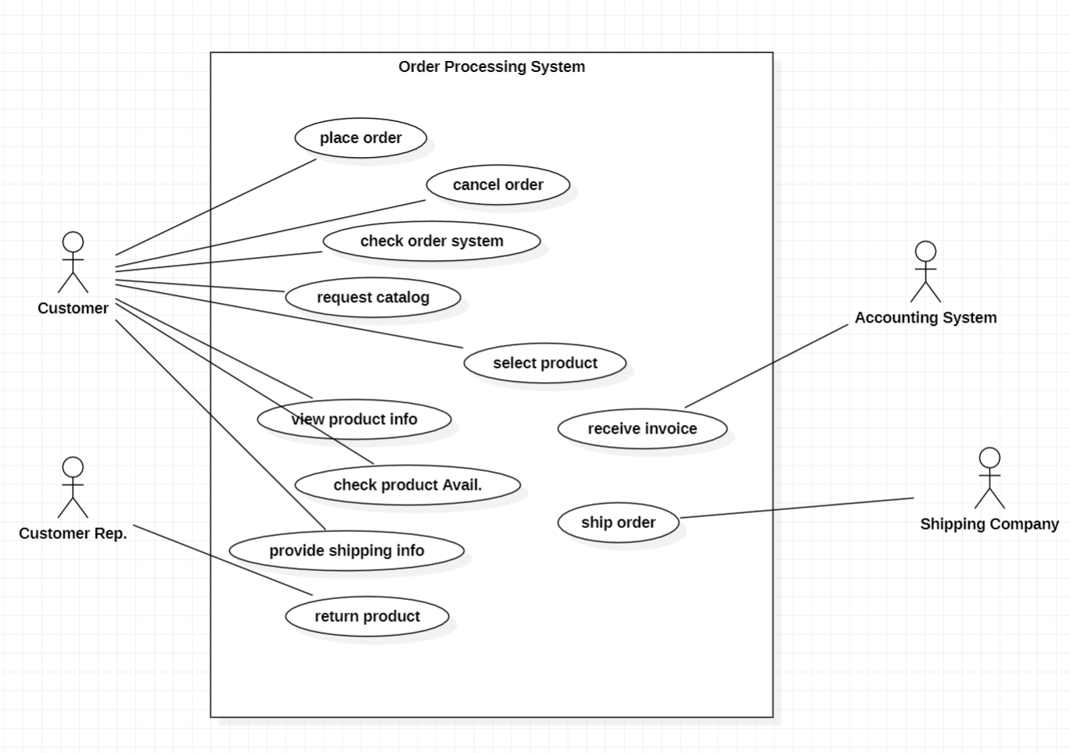

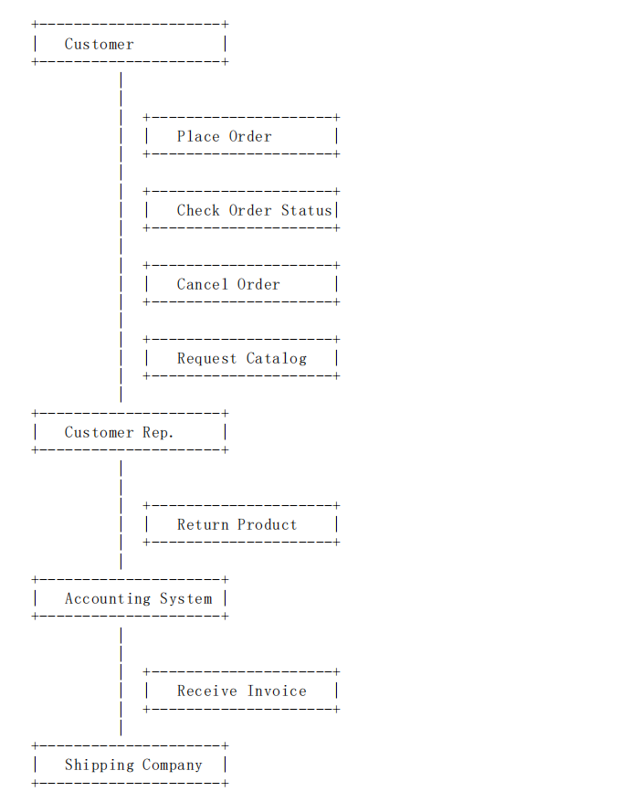 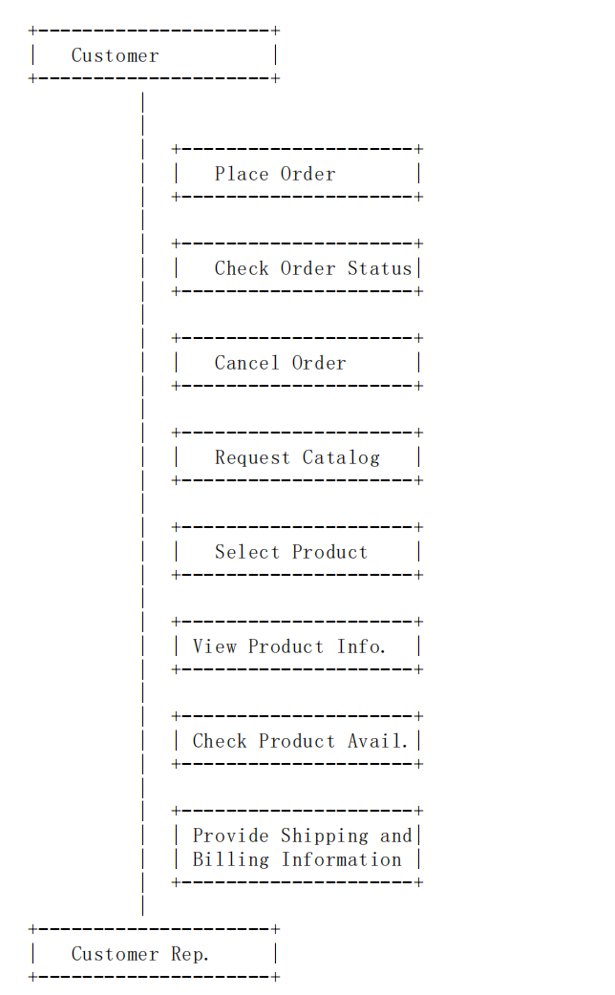

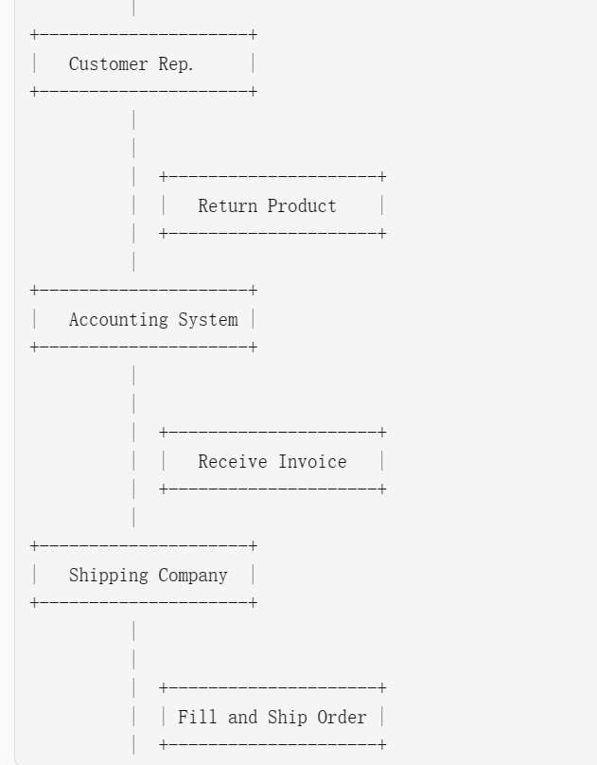

因为newbing的回复长度有限，最终版的用例图分了两次截。

Newbing给的初版方案里，customer参与者仅有四个用例，shipping company一个用例都没有识别出来。

而最终版方案里，customer的用例数量增加到了八个，shipping company识别出了一个用例。

1. Perform a quick application domain analysis to come up with an object model for the above system. Express your findings with a UML Class Diagram, making sure to identify any critical operations of classes.

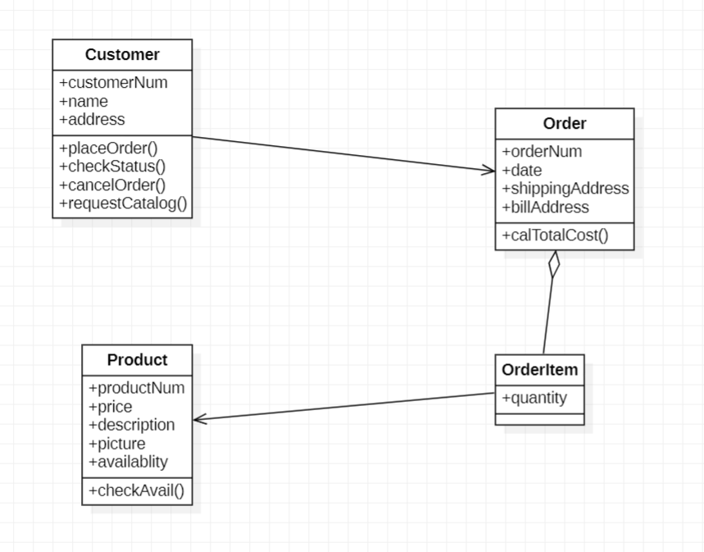

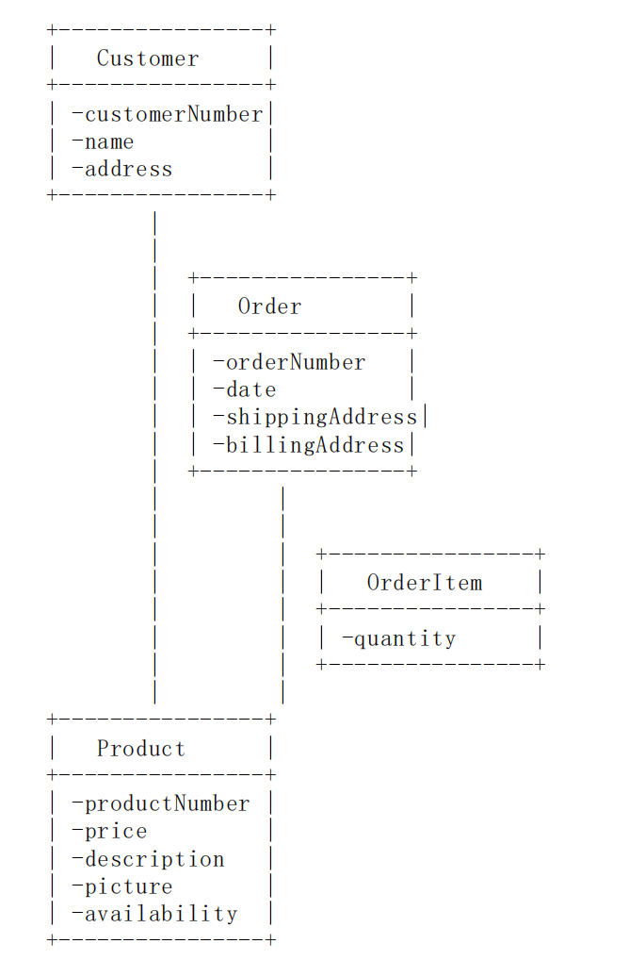 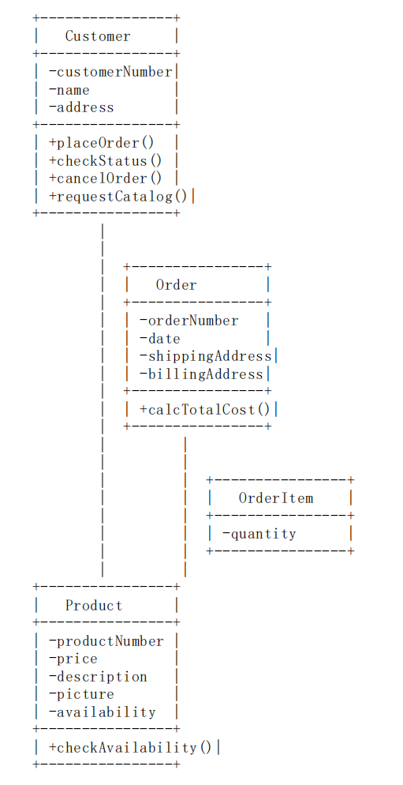

左侧为初版，右侧为终版。

Newbing给出的初版类图里，所有类都只有属性没有方法。终版类图补充了类的方法。

1. draw a UML Sequence Diagram for this particular scenario. You may use any software/solution domain objects if needed as well.

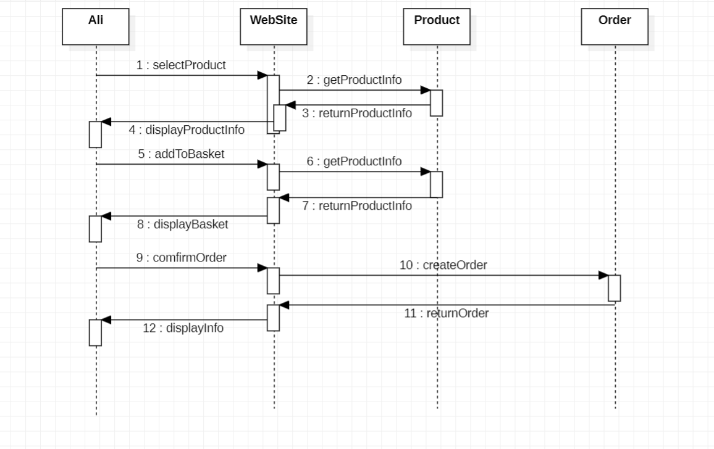

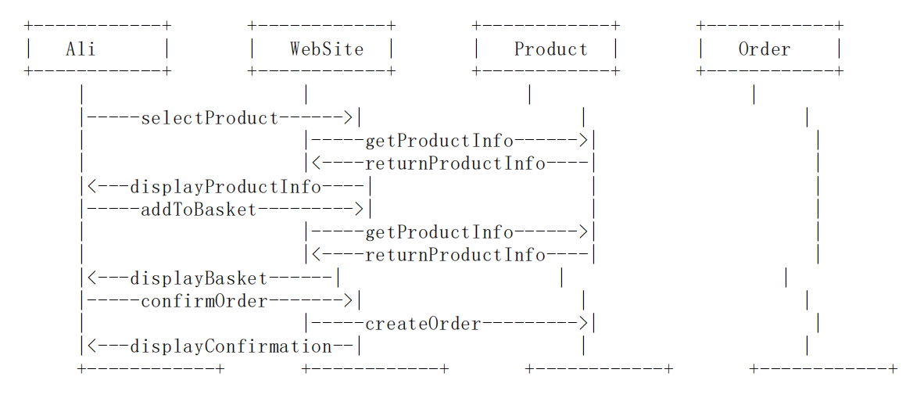

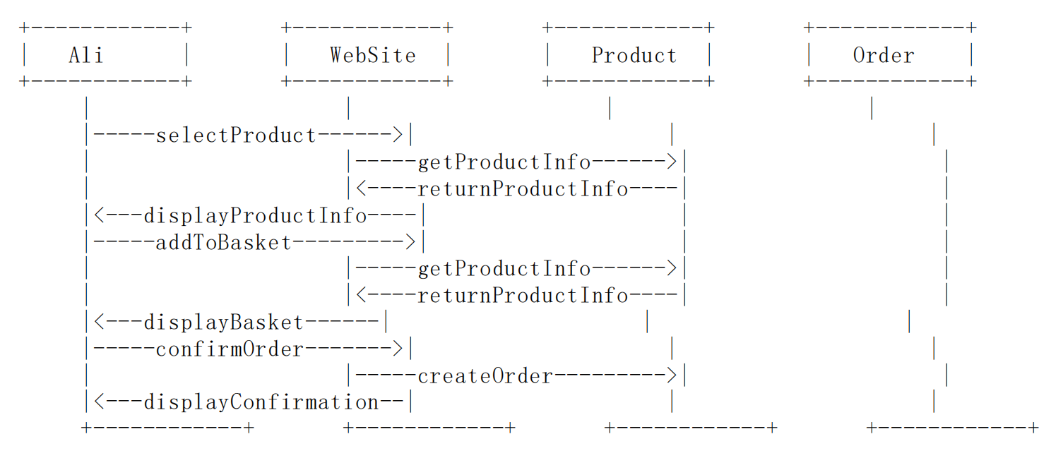

上面的是newbing给出的初版方案，下面是终版方案。

可以看到这二者并没有什么区别。尽管我在提问中明确指出了没有object与order交互是不合理的，newbing承认了这是它的失误，但并没有对时序图本身做任何修改。具体详见聊天记录。

